Стенд проверки блока BMS Nissan Leaf
Стенд предназначен для проверки блока BMS Nissan Leaf без батареи и макетирования различных конфигураций литий-ионных батарей.
Состав стенда:
- блок питания постоянного напряжения 220 вольт,
- блок питания постоянного напряжения 12 вольт,
- имитатора аккумуляторной батареи,
- адаптера ELM 327,
- шнур питания ELM327, BMS,
- телефон с программой Leaf Spy.
Принцип работы стенда: С имитатора на разъемы LB13, LB14, LB15, LB16 блока BMS подается 192 вольта на каждую половину BMS по 16 вольт на микросхему D15120. Входные цепи микросхемы распределяют 16 вольт на 4 части, имитируя четыре элемента батареи. Микросхемы преобразуют напряжение в цифровой код и вставляют в поток импульсов по запросу процессора. Место импульсов в потоке определяется кодом на входах ID0-ID4 микросхем IC33 – IC10. Микросхема IC10 показывает c первого по 4 элемент батареи, IC33 – с 93 по 96 элемент батареи соответственно. На разъем LB11 подается напряжение 12 вольт для питания блока и сигналы CAN-H, CAN-L. На разъем LB12 подключен переменный резистор для имитации датчиков температуры.
Порядок работы.
- Собрать схему стенда.
- Включить источники питания 220 вольт и 12 вольт.
- Запустить программу Leaf Spy на телефоне.
- Наблюдать картинку напряжений на элементах имитатора.
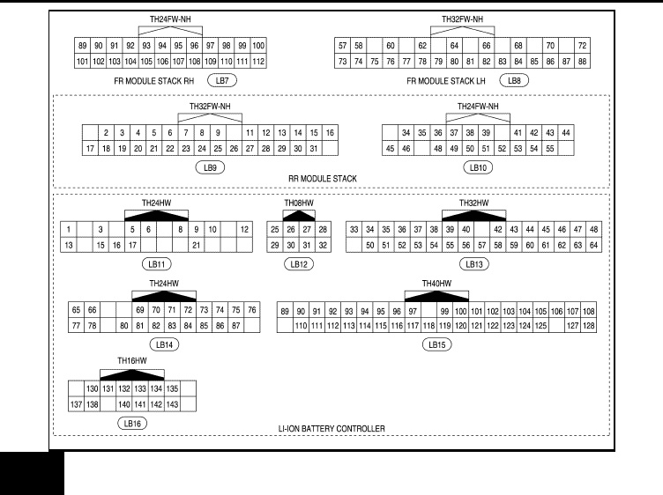

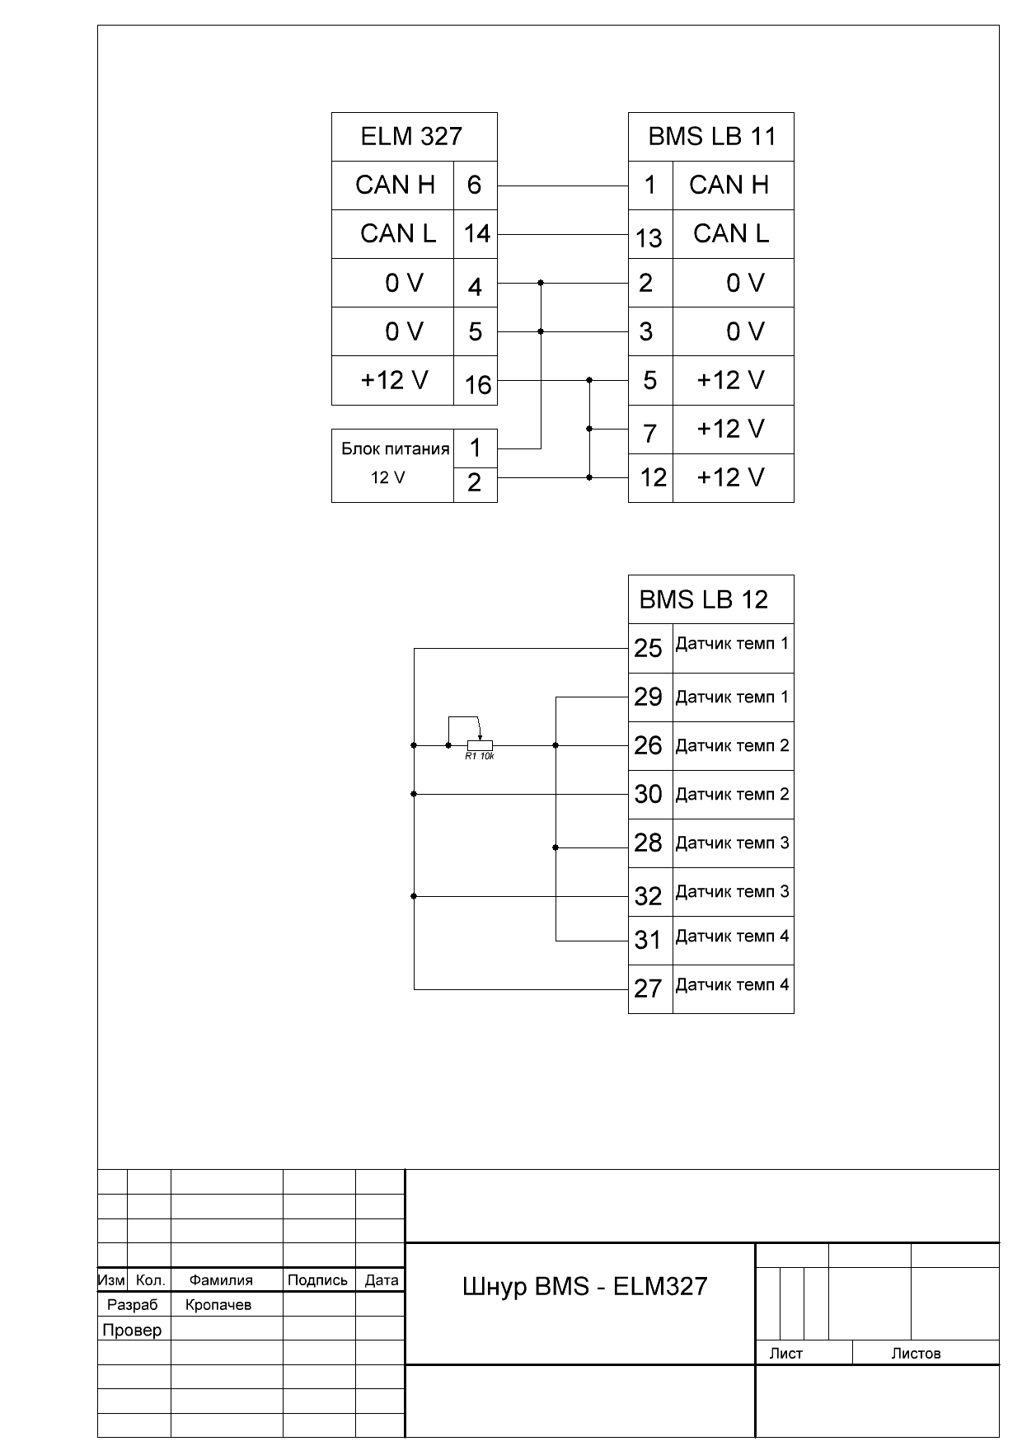

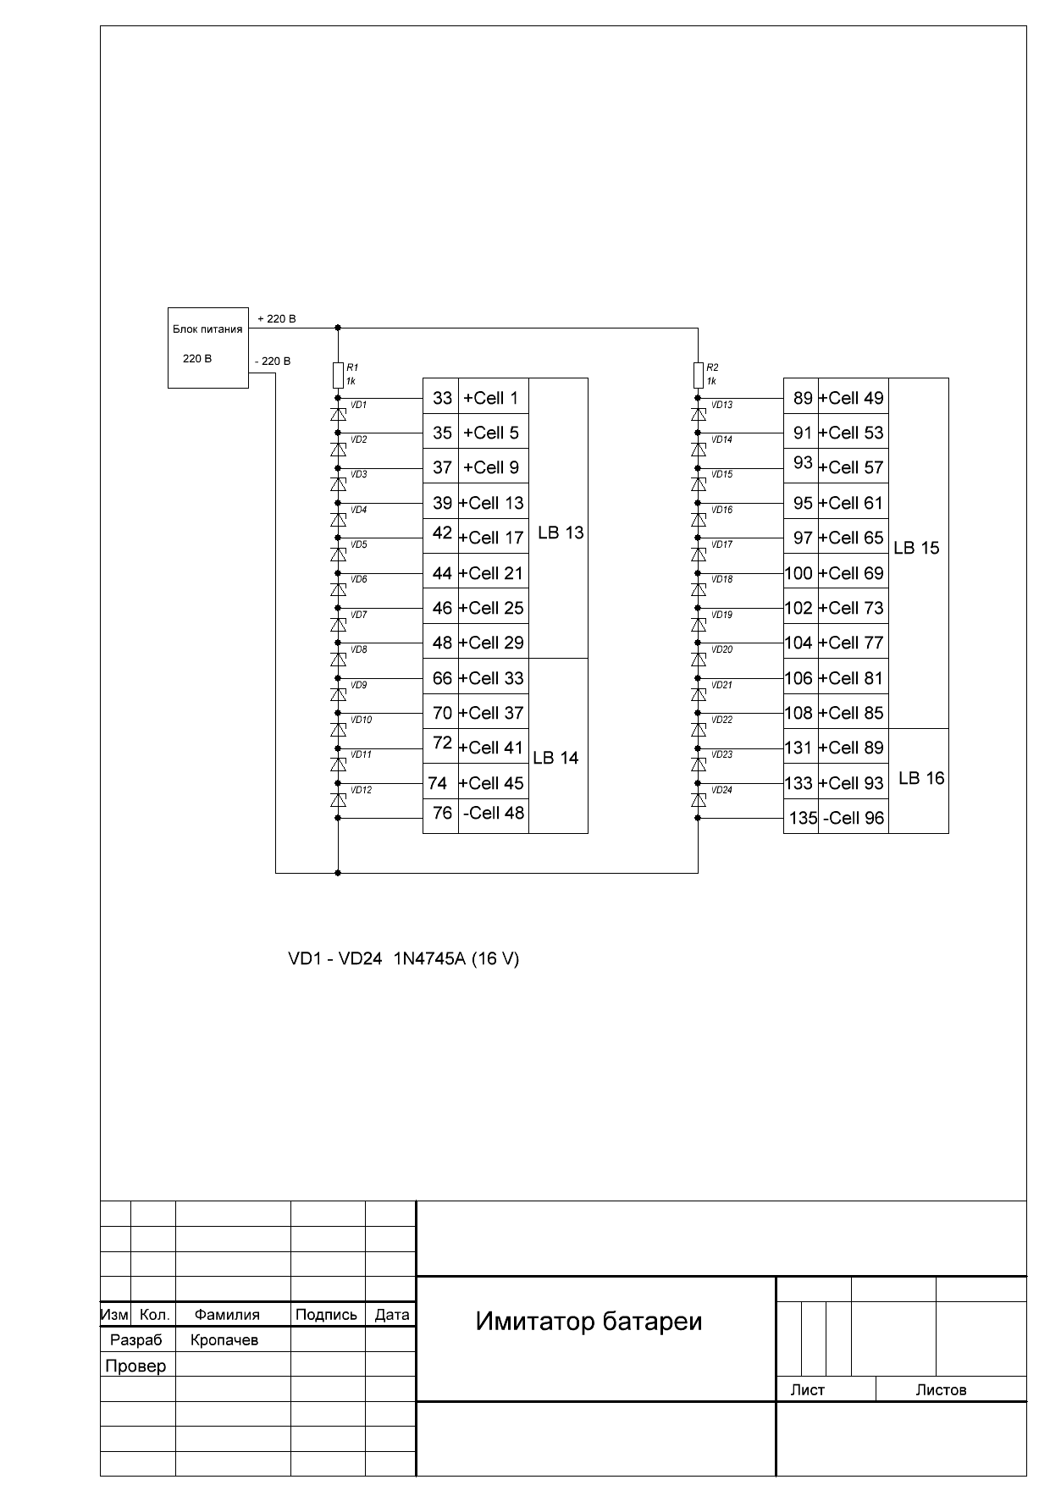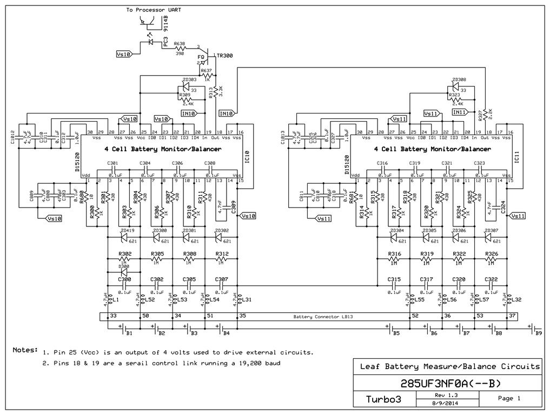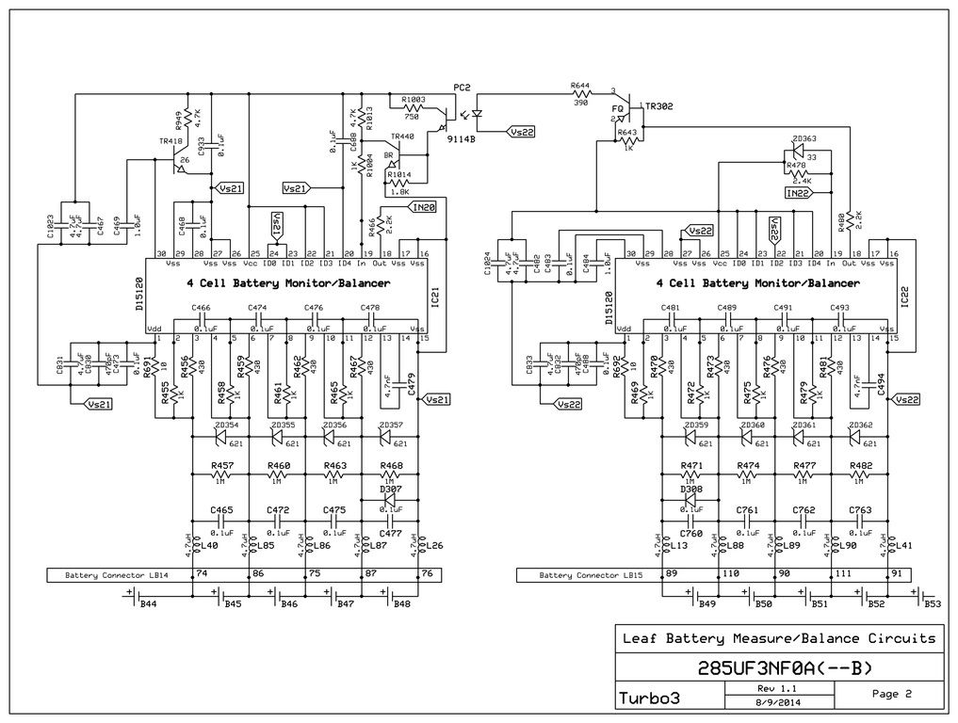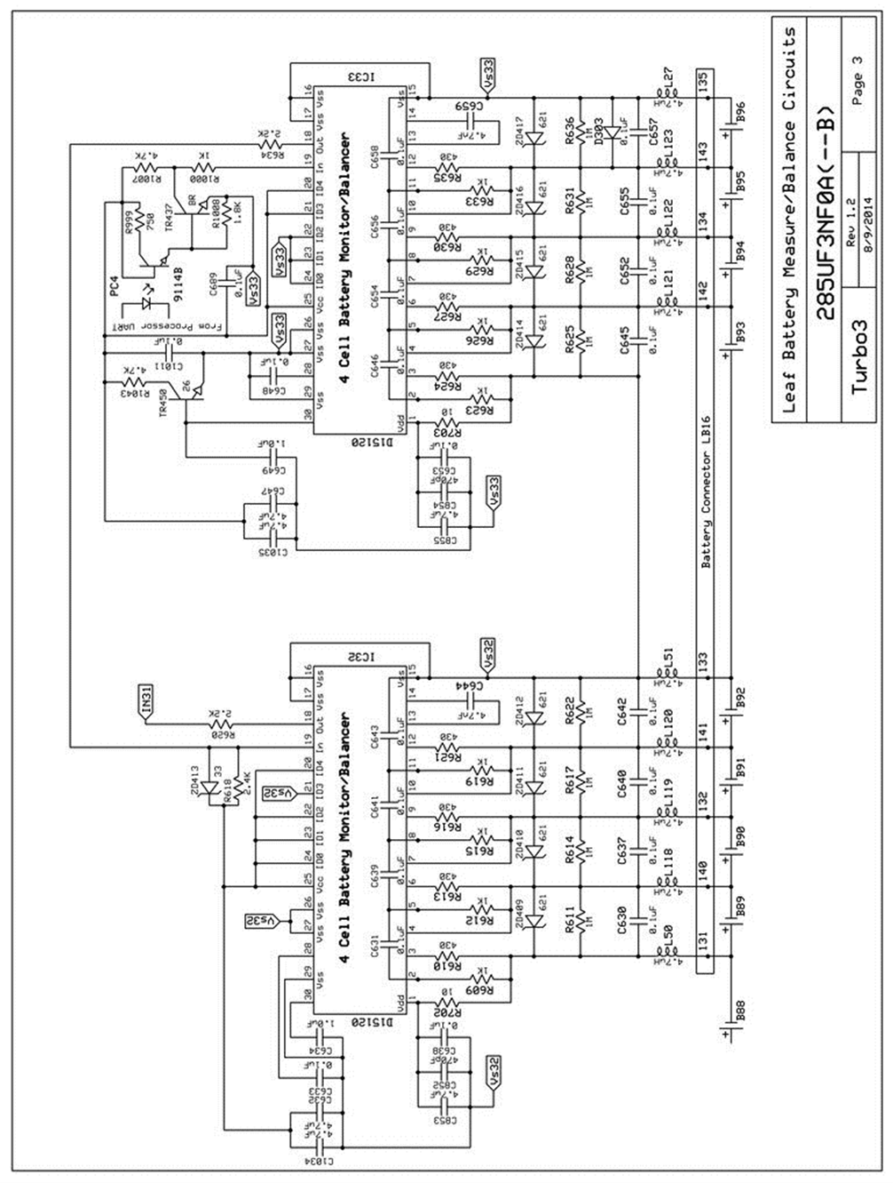

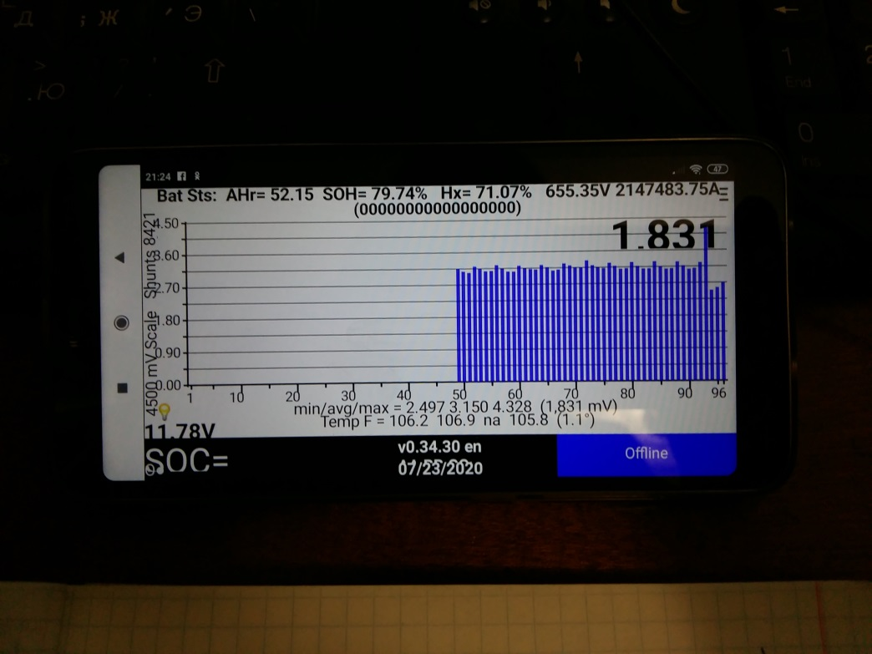
Пример работы с 49 ячейки по 96.

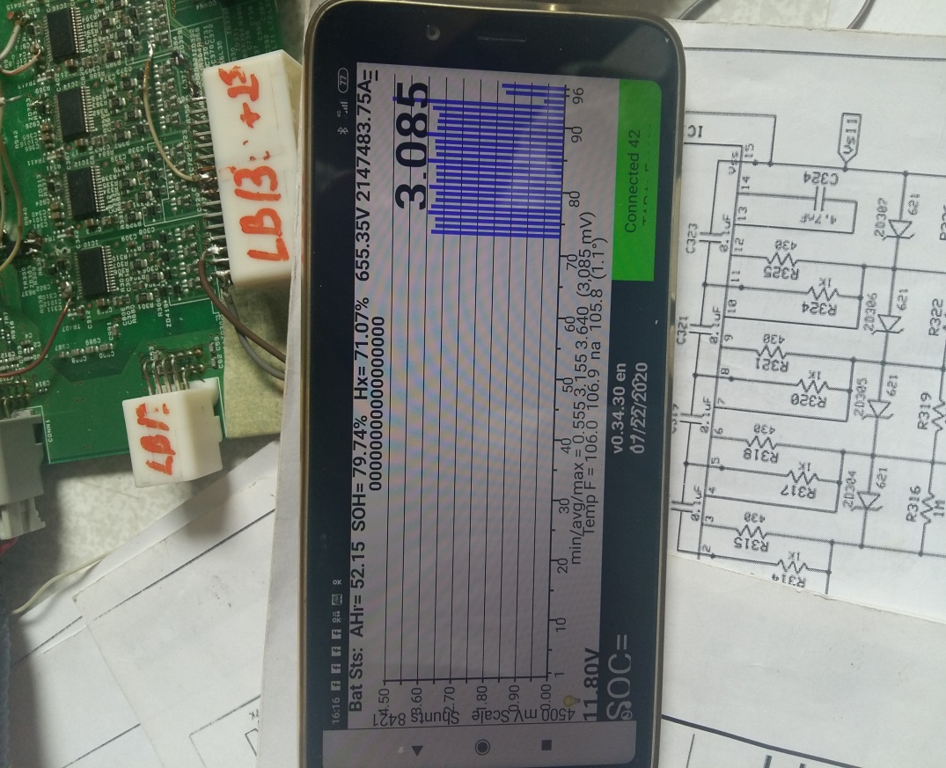
С 73 по 96.

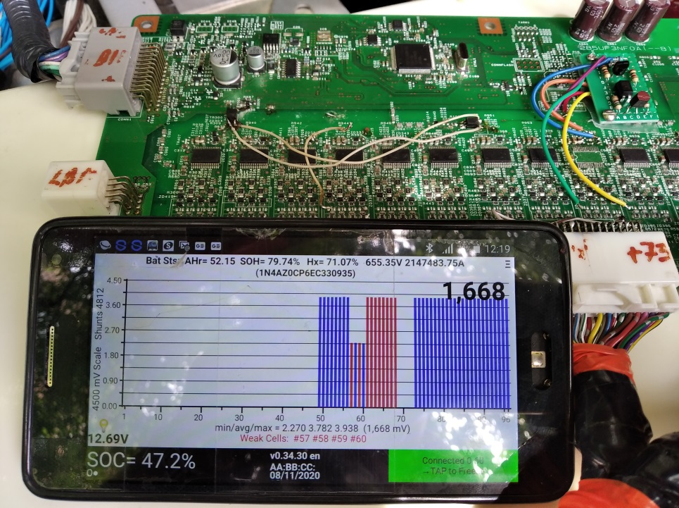
С 49 по 96 без одной микросхемы.

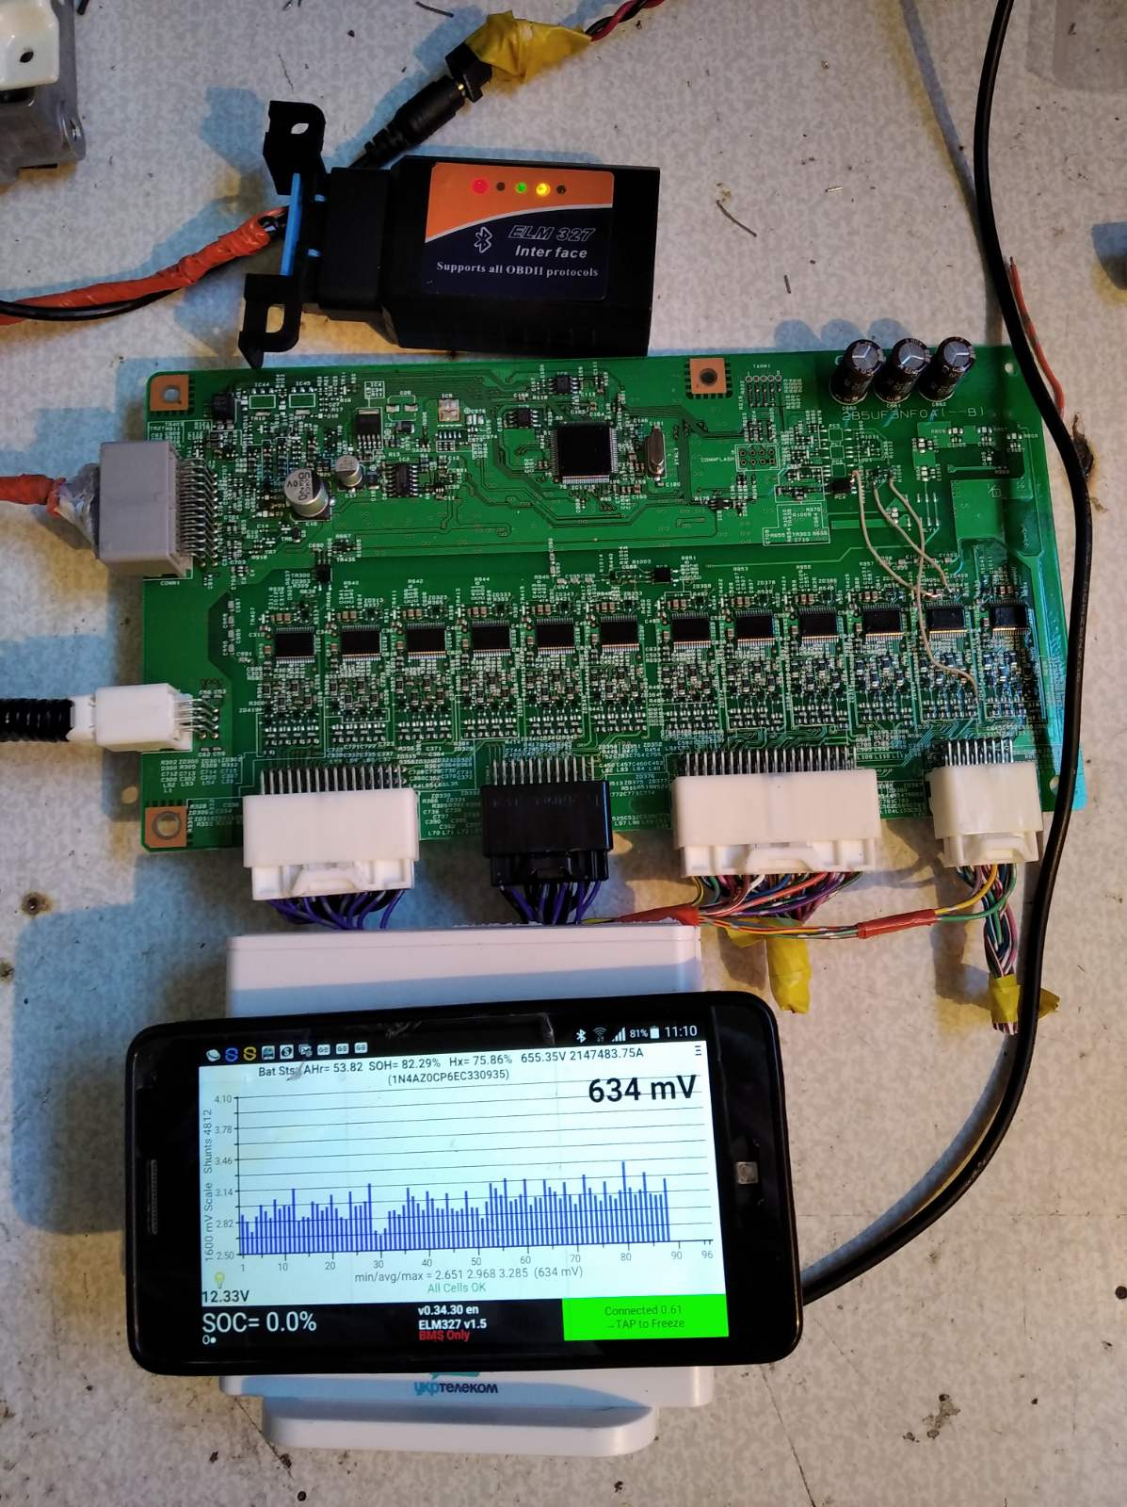
Работа с 1 по 88 ячейку.

